Dernière mise à jour : 1 février 2006

Exercices chapitre 8
Théorie | Couplage série  de condensateurs | Couplage parallèle  de condensateurs | Couplage mixte  de condensateurs
Charge  de condensateur | Décharge  de condensateur | Charge et décharge  de condensateur | Charge et décharge  de condensateur avec C.I.
Autres exercices | QCM

Théorie
 | Citer la loi des charges.
Réponse(s): 2 charges de même nom se repoussent  2 charges de nom contraire s’attirent |  | TS / SP
 | Citer 2 façons de se charger en électricité statique.
Réponse(s): marcher avec des chaussures isolantes sur une moquette  Frottement des habits contre des matériaux isolants |  | TS / SP
 | Citer 3 précautions à prendre pour éviter les risques d’accidents provenant de l’électricité statique.
Réponse(s): mettre à la terre les matériaux conducteurs, ioniser l’air, humidifier l’air ambiant aux environs de 70% |  | TS / SP
 | Citer 2 applications pratiques utilisant l’effet électrostatique.
Réponse(s): photocopieurs, traitement de peinture, filtre à poussière, fabrication du papier de verre |  | TS / SP
 | Qu’est-ce qu’un condensateur ? (détails)
Réponse(s): c’est 2 plaques conductrices qui se font face séparée par un diélectrique |  | TS / SP
 | Qu’est-ce que la rigidité diélectrique ?
Réponse(s): C’est l’intensité du champ électrique capable de provoquer une décharge à travers le diélectrique |  | TS / SP
 | Qu’est-ce qu’un diélectrique ?
Réponse(s): C’est un isolant placé entre les armatures d’un condensateur |  | TS / SP
Dans le dessin ci-dessous, dessiner les lignes du champ électrique.
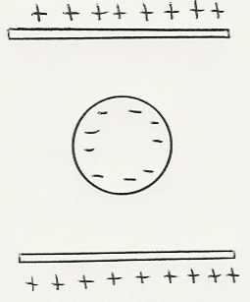

Réponse(s): ligne allant de + vers – (plaque supérieur) et ligne allant de + vers – (plaque inférieur) |  | TS / SP
Une charge électrique fixe B est distant d’une charge électrique mobile A. Que se passe-t-il ?

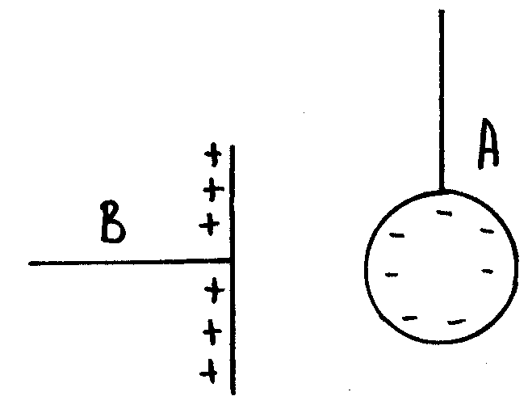

Réponse(s): A est attiré par B |  | TS / SP

Retour au haut de la page

Couplage série de condensateurs

Calculer la capacité C_{AB} équivalente
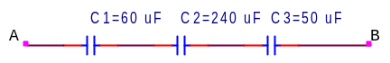

Réponse(s) : C_{AB} = 24,5 μF |  | SP

Retour au haut de la page

Couplage parallèle de condensateurs

Calculer la capacité C_{AB} équivalente

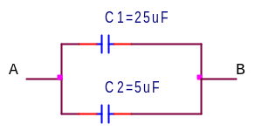

Réponse(s) : C_{AB} = 30μF |  | SP

Retour au haut de la page

Couplage mixte de condensateurs

Calculer la capacité C_{AB} équivalente

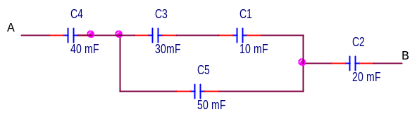

Réponse(s) : C_{AB} = 10,82 mF |  | SP
Calculer la capacité C_{AB} équivalente
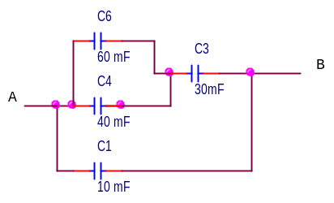
Réponse(s) : C_{AB} = 33,1 mF |  | SP
Calculer la capacité C_{AB} équivalente

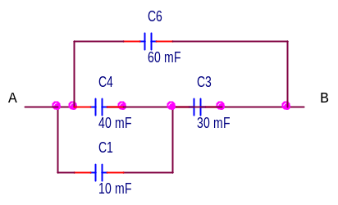
Réponse(s) : C_{AB} = 78,75 mF |  | SP
Calculer la capacité C_{AB} équivalente

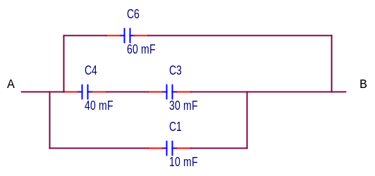

Réponse(s) : C_{AB} = 87,14 mF |  | SP
Calculer la capacité totale du circuit ci-dessous.

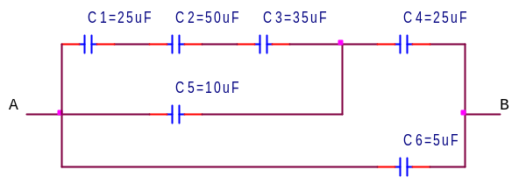

Réponse(s) : C_{AB}=16,5 μF avec C₁₂₃₅=21,3 μF |  | SP

Déterminer la valeur de C_{AB}
C4=5mF
C3=200 uF
C2=2mF
C1 =4.36 uF
C5 = 15 uF
C 6=10 uF
C7 = 27 uF
A
B

Réponse(s) : C_{AB}=50 μF |  | SP
Calculer le condensateur équivalent. (C₁=0.1µF, C₂=47nF et C₃=1000pF)
C₁
C₃
C₂

Réponse(s): Céqu = 33 nF |  | TS / SP
Calculer le condensateur équivalent pour chaque schéma.
Avec C₁=10µF, C₂=2µF et C₃=1000nF

C₁
C₂
C₃
C₁
C₂
C₃
C₁
C₃
C₂
a)
b)
c)

Réponse(s): a) Céqu=625 ηF ; b)Céqu=13 μF ; c)Céqu=2,67 μF |  | TS / SP
à disposition 2 capacités de 100 ηF et 2 capacités de 220 ηF. Vous devez prendre une partie ou la totalité des condensateurs que vous mettrez en série ou en parallèle afin d’obtenir les capacités suivantes :

- 420 nF
- 210 nF

Pour chaque point, dessiner le schéma électrique et indiquer les valeurs des composants
Réponse(s):  b)  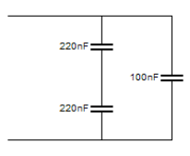  a)  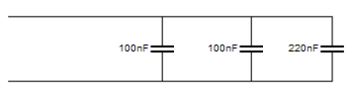 |  | TS / SP
La capacité équivalente du schéma ci-dessous est de 155nF. Calculer la capacité C3 en sachant que C1=C2=100nF et C4=470nF

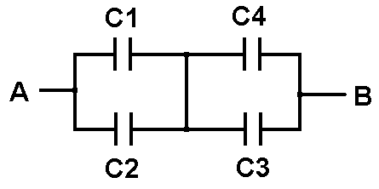
Réponse(s): C₃=219 ηF |  | TS / SP
 | Trois condensateurs de 15µF, 470 nF et 20000pF sont placés en parallèle. Calculer la capacité équivalente du circuit.
Réponse(s): C=15,5 μF |  | TS / SP
 | Trois condensateurs de 10µF, 20µF et 30µF sont placés en série. Calculer la capacité équivalente du circuit.
Réponse(s): C_{équ}=5,46 μF |  | TS / SP
 | Un condensateur de 5µF est placé en série avec un groupe composé de deux condensateurs de 5 µF et 20µF placés en parallèle. Calculer la capacité équivalente du circuit.
Réponse(s): C_{équ}=4,17 μF |  | TS / SP
La capacité équivalente du schéma ci-dessous est de 155 nF. Calculer la capacité C₃ en sachant que C₁=C₂=100nF, C₄=470 nF et C₅=1 µF.
C₁
C₃
C₂
C₄
C₅

Réponse(s): C₅=1,74 μF |  | TS / SP

Retour au haut de la page

Charge de condensateur(s)
 | 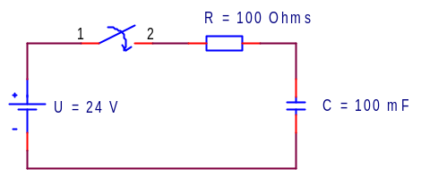 | a) Que vaut U_{c} 15 s après la fermeture de l'interrupteur ?  b) Que vaut i_{c} 5s après la fermeture de l'interrupteur ?
Réponse(s) : τ= 10 s.  a) U_{c}= 18,6 V  b) u_{c}=9,44V; u_{R}=14,66V i_{c}= 146 mA; |  |  | SP
 | 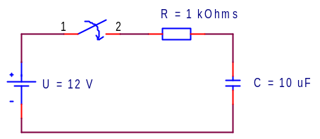 | Que vaut U_{R} 5 ms après la fermeture de l'interrupteur ?
Réponse(s) : τ=10 ms ; u_{R}=7,28 V; u_{c}=4,72 V |  |  | SP
 | 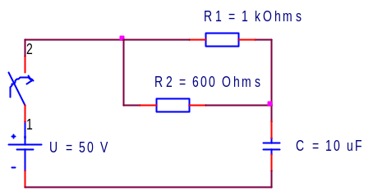 | Que vaut U_{c} 6 ms après la fermeture de l'interrupteur ?
Réponse(s) : τ=3,75 ms ; U_{c}= 39,9 V |  |  | SP
 | 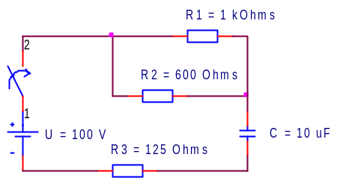 | a) Que vaut U_{R1} 12 ms après la fermeture de l'interrupteur ?  b) A quel instant I_{R1} = 36,2 mA
Réponse(s) : τ=5 ms ; U_{c}=90,9 V ; b) t=3,64 ms |  |  | SP
 | 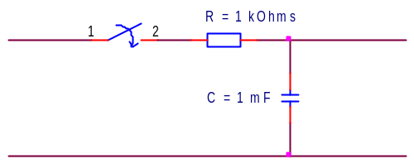  U_{e}=5V  U_{s} | Représenter graphiquement la tension U_{s} à la fermeture de l'interrupteur.
Réponse(s) : τ = 1 s ; u_{s}=5 V après 5τ |  |  | SP
a) A partir de la fermeture de S, après combien de milli-secondes Uc = 90% de U ?
b) Que vaut U_{c} après 100 ms ?

U = 50 V
S

R1 = 10 Ω
C = 21mF

Réponse(s) : a) après 483,5 ms ; b)U_{c}=19 V |  |  | SP

 | 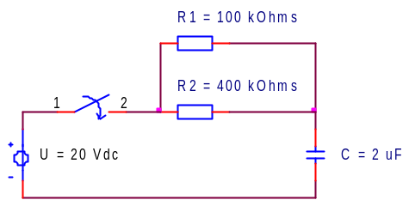 | Après combien de temps, à partir de la fermeture de l'interrupteur, i_{R2}= 15 uA ?
Réponse(s) : τ = 160 ms , après t = 192 ms |  |  | SP
Déterminer la valeur du condensateur Cx.
R = 100 Ω
S
C = 120 μF
i

Cx
E 20 V
+

i [mA]
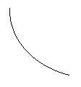
t [ms]
16,4
25

Réponse(s) : C_{x} = 600 μF |  |  | SP
Le condensateur C est déchargé. Quels seront la tension u_{R} et le courant i 15 secondes après la fermeture de l’interrupteur s.
C = 20 mF
u_{R}
i
R = 500 Ω
U = 12 V
S

Réponse(s) : U_{R}= 2,68 V , i = 5,36 mA |  |  | SP

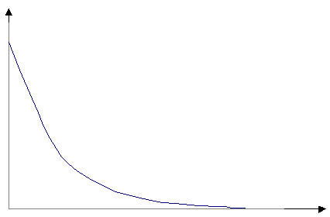
Calculer la valeur de Cx
35
18
t [ms]
i [mA]
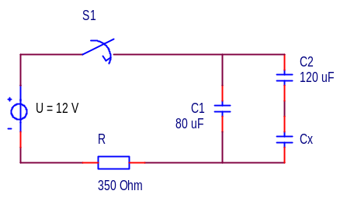

i = f (t) observé à la fermeture de S1

Réponse(s) : C_{x}=200 μF |  | SP
25
15
t [us]
i [mA]
Calculer la valeur de Cx
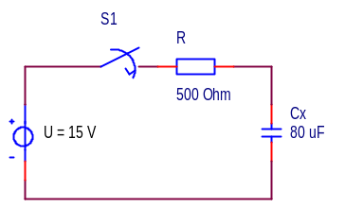

i_{Cx} = f (t) observé à la fermeture de S1

Réponse(s) : C _{x} =72 nF |  | SP
Déterminer la valeur du condensateur Cx.
C = 120 μF
S
R = 100 Ω
i

+
Cx
E = 20 V

i [mA]
t [ms]
16,4
25

Réponse(s) : τ =10 ms , C_{éq}= 100μF, Cx = 600 μF |  | SP

Calculer la valeur de Cx
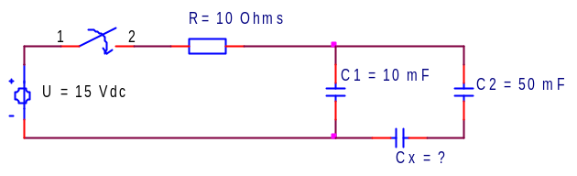
A la fermeture de l'interrupteur on observe :

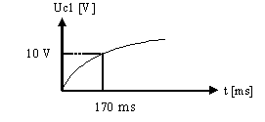

Réponse(s) : C_{x}=6,15mF |  | SP

Retour au haut de la page

Décharge de condensateur
A l’ouverture de S, représenter la caractéristique de u_{c} =f (t) et i_{c} =f(t) et calculer les valeurs de τ , Ic max. et Uc max. Reporter TOUTES les valeurs calculées sur chacun des graphes. On suppose que S a été fermé suffisamment longtemps pour que le condensateur se soit chargé complètement.
R1 = 10 Ω
S
i_{c}
+
C = 2 μF
R2 = 5 Ω
E = 15 V
u_{c}

NB : N’oublier pas de reporter la grandeur et l’unité de chaque axe.
Réponse(s) : τ=10μs , U_{c} max = 5 V , i_{c} max = - 1A |  | SP
Représenter avec précision u_{c} = f (t) au moment de l’ouverture de l’interrupteur S. On suppose que S a été fermé suffisamment longtemps pour que le condensateur se soit chargé complètement.
R1 = 80 Ω
S

U = 20 V
C = 50 uF
R3 = 200 Ω

R2 = 300 Ω

τ | 2τ | 3τ | 4τ | 5τ
 |  |  |  |  | [ms]
 |  |  |  |  | [V]

Réponse(s) : τ=10 ms, U_{c}=12 V |  | SP

Charge et décharge de condensateur
 | 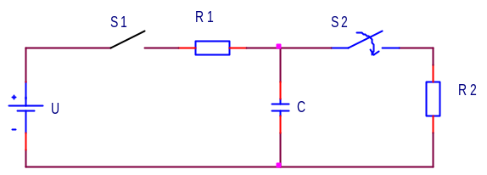  U = 100 V; R₁ = 1 kΩ; R₂ = 2 kΩ; C = 3 uF | S₁ a été fermé 20 ms, puis ouvert.  Que vaut i_{R2} 10 ms après la fermeture de l'interrupteur S₂ ?
Réponse(s) : τ₁ = 3 ms; donc après 5 τ, soit 15 ms, u_{c}=100 V (à la charge)  τ₂ = 6 ms; u_{c}= 18,88 V après 10 ms (à la décharge); i_{R2} = 9,44 m A |  |  | SP
 | U = 150 V; R₁ = 1 kΩ; R₂ = 2 kΩ; C = 2 uF | S₁ a été fermé 20 ms, puis ouvert.  Combien de temps à partir de la fermeture de l'interrupteur S₂,  U_{R2} = 36 V ?
Réponse(s) : τ₁ = 2 ms; donc après 5 τ, soit 10 ms, u_{c}=150 V (à la charge)  τ₂ = 4 ms; u_{R2} = 36 V après 5,71 ms |  |  | SP
Tracer la caractéristique de charge et décharge du condensateur suivant,
soit i_{c} = f(t) et u_{c} = f(t) . A chaque fois S₁ reste dans sa position jusqu'à ce que le condensateur se soit complètement chargé ou déchargé.
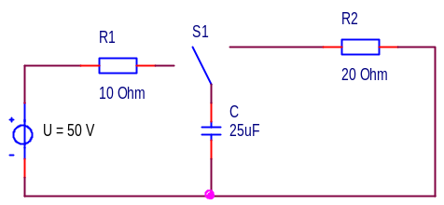

Réponse(s) : τ_{charge}=250 μs , τ_{décharge}=500 ms , U_{c} = U = 50 V |  |  | SP

Dessiner (sans faire de calcul !) la caractéristique u_{c} = f(t) du circuit suivant lors de la charge et décharge du condensateur. Identifier chaque axe avec unité et échelle.
R₁ = 1 kΩ
C = 10 uF
U = 100 V
S
R₂ = 3 kΩ

Réponse(s) : τ_{charge}=10 ms , τ_{décharge}=30 ms , Uc = U = 100 V |  | SP

Retour au haut de la page

Charge et décharge de condensateur avec conditions initiales

Conditions initiales: U_{c}= 3 V

Que vaut u_{c} 7 s après la fermeture de l'interrupteur ?

Réponse(s) : τ= 10 s; u_{c}= 13,6 V |  |  |  | SP
Conditions initiales: U_{c} = 6 V

A partir de la fermeture de l'interrupteur,
combien de temps faut-il pour que
u_{c} = 13 V ?

Réponse(s) : τ= 10 s; t =4,92 s. |  |  |  | SP
Conditions initiales: U_{c}= - 5 V

Que vaut u_{c} 2 s après la fermeture de l'interrupteur ?

Réponse(s) : τ= 10 s; u_{c}= 257 mV |  |  |  | SP
Conditions initiales: U_{c} = -4 V

A partir de la fermeture de l'interrupteur,
combien de temps faut-il pour que
u_{c} = 4 V ?

Réponse(s) : τ= 10 s; t =3,37 s. |  |  |  | SP
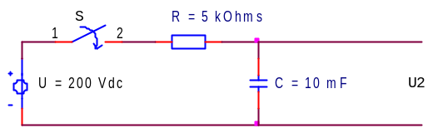

Le condensateur C est chargé à 70 V. Combien de temps après la fermeture de l'interrupteur S la tension U₂ vaudra-t-elle 115 V ?

Que vaut U₂ 120 s après la fermeture de l'interrupteur S ?

Réponse(s) : t = 21,24 s; U₂= 188,2 V; τ= 50 s |  |  |  | SP
 | U = 50 V; R₁ = 1 kΩ; R₂ = 2 kΩ; C = 1,5 uF |  | S₁ a été fermé 1 ms, puis ouvert.  Que vaut u_{c} 7,5 ms après la fermeture de l'interrupteur S₂ ?
Réponse(s) : τ₁ = 1,5 ms; u_{c}= 24,33 V après 1,5 ms (à la charge)  τ₂ = 3 ms ; u_{c}= 2 V après 7,5 ms (à la décharge) |  |  |  | SP
Temporisation de la mise au repos d’un relais.

Le relais doit relâcher seulement 0,6 s après l’ouverture de l’interrupteur S. De quelle valeur doit être le condensateur C si le relais relâche à 8V ?
La résistance du relais s’élève à 1200 Ω.

12V
C
S

Réponse(s): C=1,23 mF avec τ=1,48'' |  |  |  | TS / SP
Lorsqu’on presse sur l’interrupteur S, on mesure, après 200 ms, une tension U_{c} de 6 VDC. On vous demande de calculer C tout en sachant que le condensateur avait, avant de presser sur S, une tension de 12 VDC et que la résistance vaut 12kΩ

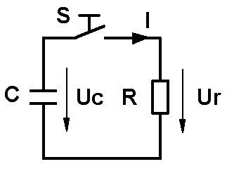
Réponse(s): C=24 μF |  |  |  | TS / SP
Lorsqu'on presse sur l'interrupteur S, on mesure, après 200000 μs, une tension de 4000 mV. On vous demande de calculer C tout en sachant que le condensateur avait, avant de presser S, une tension de 12V. La résistance a une valeur de 12 kΩ.
S
C
R
2V

Réponse(s): C=10,36 μF |  |  |  | TS / SP

Retour au haut de la page

Autres exercices
 | On fabrique un condensateur au moyen de 2 feuilles d’aluminium de 15 mm de large, séparée par une bande de mica de 90 μm d’épaisseur. Calculer la longueur d’une bande sachant que ce condensateur a une capacité de 45 nF.
Réponse(s) : L=5,08 m; ε_{r}=6; A = 76,2.10⁻³ m² |  | SP
 | Quelle est la capacité d’un condensateur qui a accumulé une charge de 3 mC sous une tension de 60 V.
Réponse(s) : C = 50 μF |  | SP
 | Un condensateur est constitué de deux feuilles d’aluminium de 60 mm de large et de 15 m de longueur, séparé par du papier paraffiné dont la permittivité est 2,5. Sachant que ce condensateur a une capacité de 250 nF, calculer l’épaisseur du diélectrique.
Réponse(s) : épaisseur = 79,7 μm |  | SP
Un condensateur est fabriqué selon le dessin ci-dessous. Calculer la valeur du condensateur. Ainsi que la tension maximale admissible avec un facteur de sécurité de 2
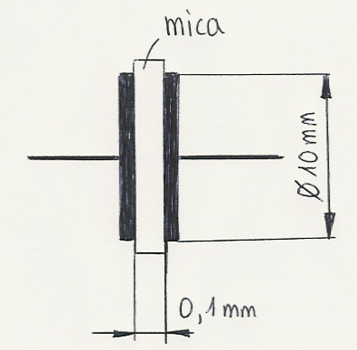
Réponse(s): C = 41,8 pF avec ε_{r}=6 ; U = 3 kV avec E_{d mica}=600 kV / cm |  | TS / SP
 | Un condensateur de 37 nF possède des armatures rectangulaires de 3 cm de large sur 100 mm de long. Ces deux armatures sont éloignées de 5 µm. Déterminer la nature du diélectrique et calculer la tension maximale admissible si on désire un facteur de sécurité de 3.
Réponse(s): ε_{r} = 7 c’est donc du mica ; U=100 V avec E_{d mica}=600 kV / cm |  | TS / SP
 | Deux plaques conductrices, séparées par de l’air, sont éloignées de 50 µm. Quelle tension maximale peut-on appliquer aux bornes de ces deux plaques pour qu’il n’y ait pas de décharge (arc électrique) entre les deux plaques ?
Réponse(s): U = 150 V |  | TS / SP
 | Une résistance et un condensateur sont placés en série. Que se passe-t-il si l’on alimente le circuit avec une tension de 10V ?
Réponse(s): le condensateur se charge exponentiellement jusqu’à 10 V. Après 5 τ il est chargé. |  | TS / SP
 | Un condensateur au papier supporte une tension maximale de 1000 V. Quelle tension supporterait-il si c’était un condensateur au mica ?
Réponse(s): Uc=2000 V car Ed papier = 300 kV/cm et E_{d mica}=600 kV / cm |  | TS / SP
 | Deux plaques de 120 mm² sont placées face à face. On applique une tension de 1000V aux bornes des deux plaques et, entre les deux plaques, on place du papier paraffiné. Calculer l’épaisseur minimum du papier pour qu’il n’y ait pas de décharge à travers.
Réponse(s): d=33,33 μm |  | TS / SP

Retour au haut de la page

QCM
Comment détermine-t-on le temps correspondant approximativement à une décharge complète de condensateur ?
- t = R/C
- t = C/R
- t = R•C
- t = 5•R•C
- t = 5•R/C

Réponse(s): t = 5 RC |  | TS / SP
Réponses multiples
De quoi dépend l’intensité du champ électrique d’un condensateur ?
- La tension
- Le courant
- La grandeur de la plaque
- L’écartement entre les plaques
- Le matériau du diélectrique

Réponse(s): la tension et l'écartement entre les plaques |  | TS / SP
Le condensateur d’un circuit RC série met 50 ms pour se charger totalement lorsqu’il est soumis à une tension de 10V. Combien de temps faudra-t-il pour charger totalement le condensateur si on alimente le circuit avec 20V ?
- 0.005 s
- 25 ms
- 100 ms
- 0,05 s
- 1 s

Réponse(s): 0,05 s |  | TS / SP
Le condensateur d’un circuit RC série met 50 ms pour se charger totalement lorsqu’il est soumis à une tension de 10V. Combien de temps faudra-t-il pour charger totalement le condensateur si on place un condensateur identique en parallèle au premier condensateur ?
- 0,1 s
- 50 ms
- 25 ms
- 75 ms
- 0,05 s

Réponse(s): 0,1 s |  | TS / SP

Retour au haut de la page

